Max Mustermann
Musterstraße 123
12345 Musterstadt
max@mustermann.de
0171 23456789
ABC Interactive
Personalabteilung
Straße 123
12345 Musterstadt

Musterstadt, 13.06.2022

Bewerbung als Fachinformatiker - Anwendungsentwicklung

Sehr geehrte Damen und Herren,

seit mittlerweile 14 Jahren arbeite ich als Fachinformatiker eines kleinen Unternehmens und bin jetzt auf der Suche nach einer neuen beruflichen Herausforderung. Ihre Stellenausschreibung auf Jobware.de ist mir sofort positiv aufgefallen. Vor allem die Größe und internationale Reichweite Ihres Unternehmens begeistern mich. Deshalb schicke ich Ihnen anbei meine Bewerbungsunterlagen.

Im Moment bin ich als Fachinformatiker der Unternehmen GmbH tätig. Wir entwickeln perfekt auf unsere Kunden abgestimmte Softwareprodukte, hauptsächlich Anwendersoftware für Datenbanksysteme. Mein Team und ich legen hierbei – falls nicht anders gewünscht – besonderen Wert auf eine leicht verständliche und selbsterklärende Benutzeroberfläche, sodass sich auch unerfahrene Anwender unserer Produkte ohne großen Lernaufwand sofort auf ihre eigentliche Arbeit konzentrieren können. Im Laufe der Jahre habe ich einige verschiedene Programmiersprachen kennengelernt und angewendet. Neben der gängigen Datenbanksprache SQL beherrsche ich die Programmiersprachen Java, Python, HTML und PHP.

Durch meine langjährige Berufspraxis habe ich gelernt, dass dieser Beruf ohne ein gewisses Maß an Kreativität und Geduld nicht durchführbar ist. Zusammen mit meinem Team konnte ich verschiedenste Probleme aller Entwicklungsebenen erfolgreich lösen und stets eine sehr hohe Kundenzufriedenheit aufweisen. Da unser Unternehmen jedoch hauptsächlich auf nationaler Ebene arbeitet, konnte ich meine guten Englischkenntnisse leider nie unter Beweis stellen.

Unter Berücksichtigung einer Kündigungsfrist von 3 Monaten stehe ich Ihnen zur Verfügung. Ich freue mich auf Ihre Rückmeldung und überzeuge Sie gerne in einem persönlichen Vorstellungsgespräch von meiner Qualifikation.

Mit freundlichen Grüßen

Max Mustermann

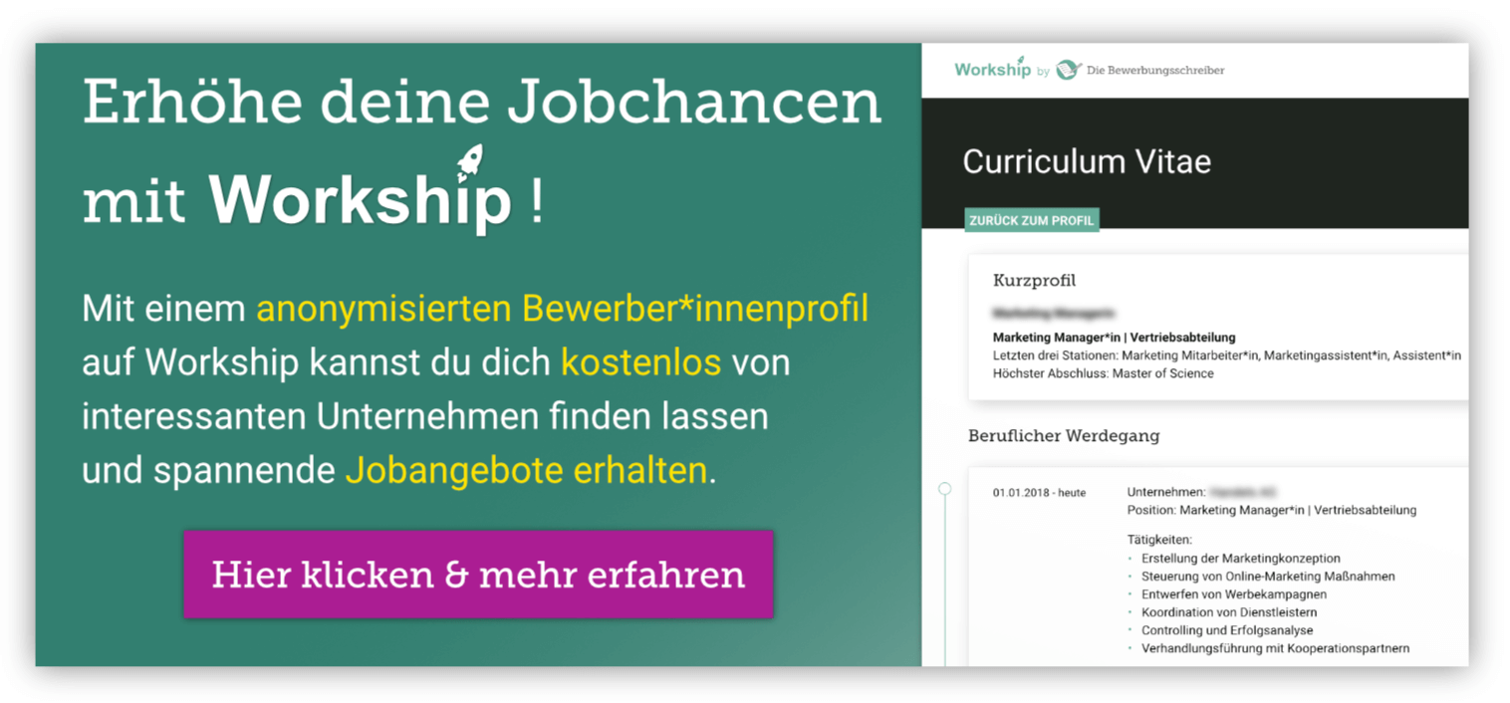
www.die-bewerbungsschreiber.de/workship

